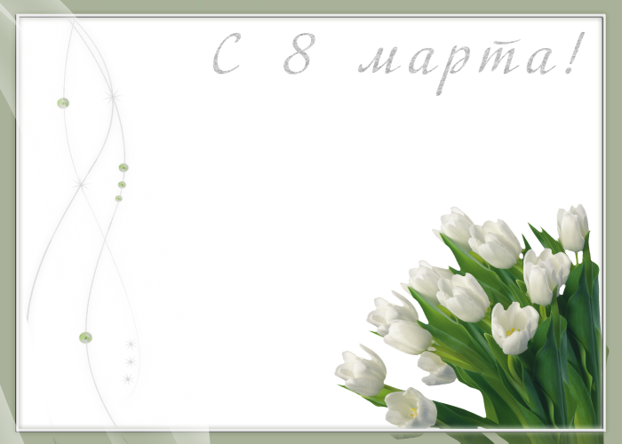

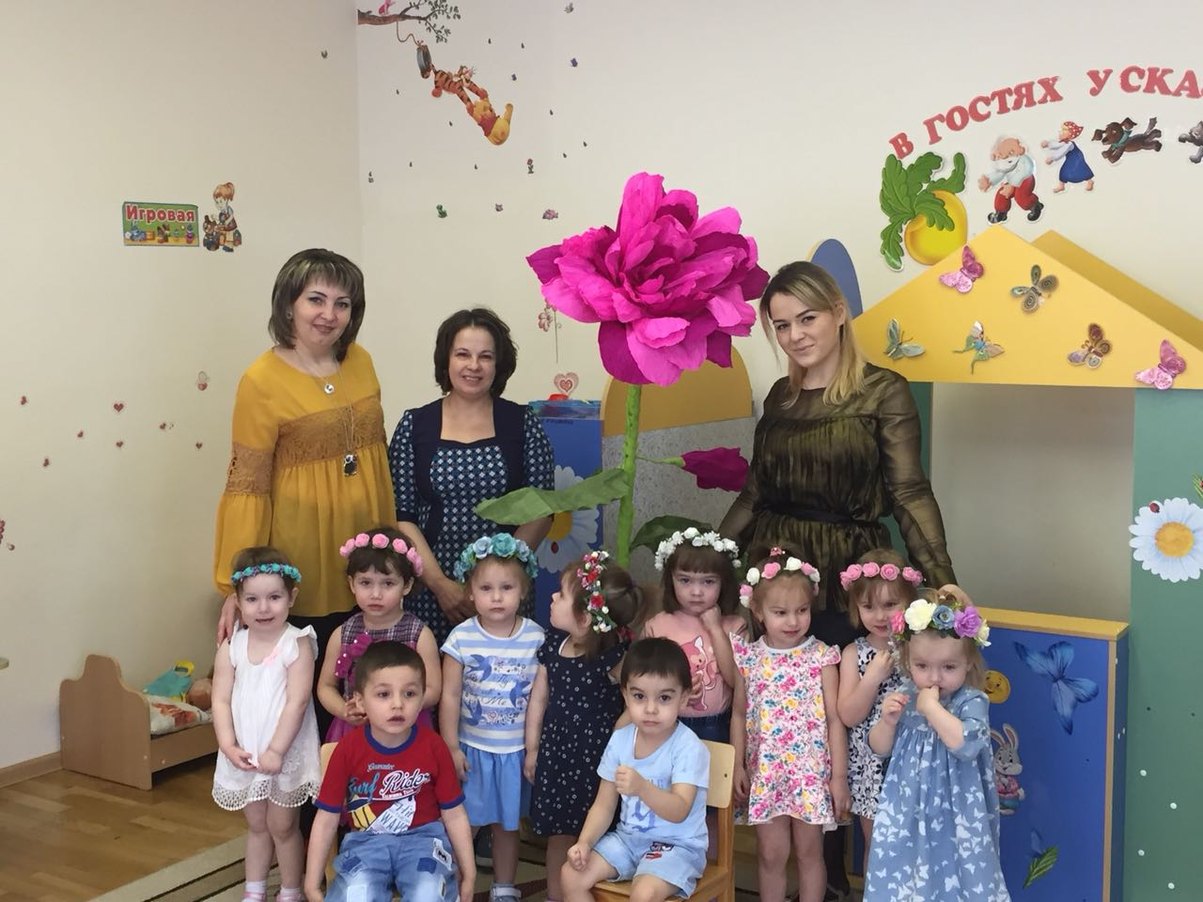

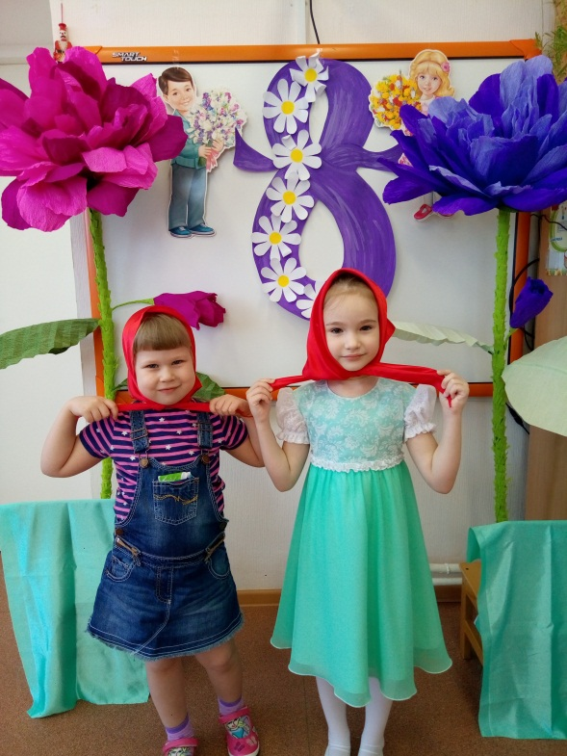8 марта…

Праздник всех женщин, а также праздник улыбок, цветов и весны…

В нашем детском саду в канун этого праздника весны проводились торжественные мероприятия. Подготовка началась задолго до наступления праздника. Воспитатели с детьми разучивали стихотворения, проводили беседы, репетировали сценки, вместе с

музыкальным руководителем разучивали песни и пляски.

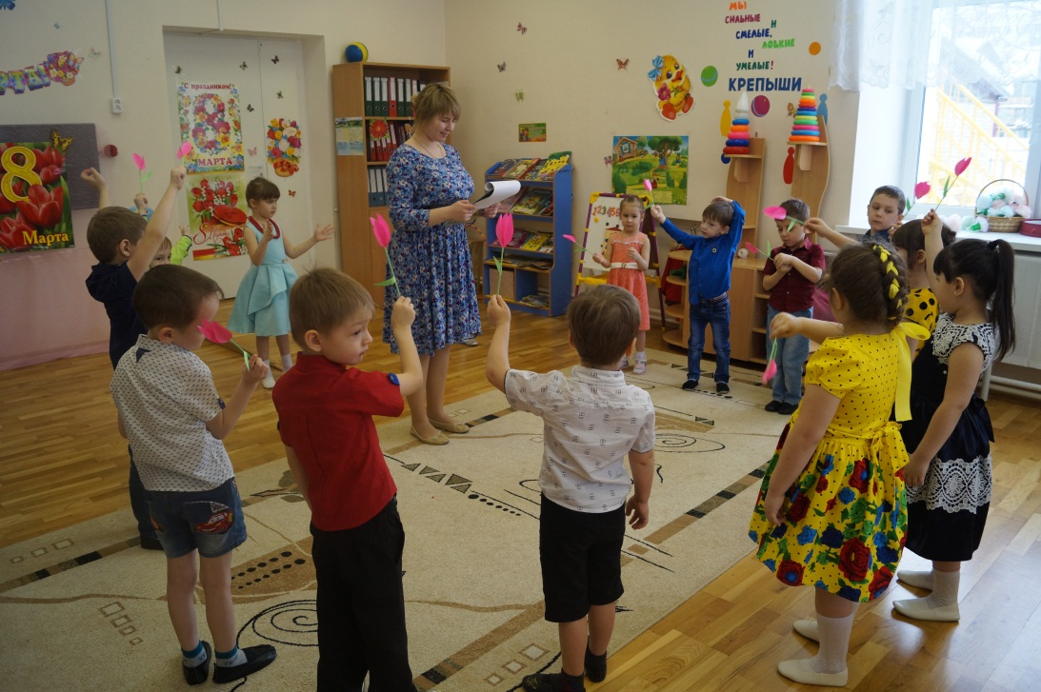 Для любимых мам и бабушек изготовили подарки – это были цветы, которые дети изготовили своими руками.

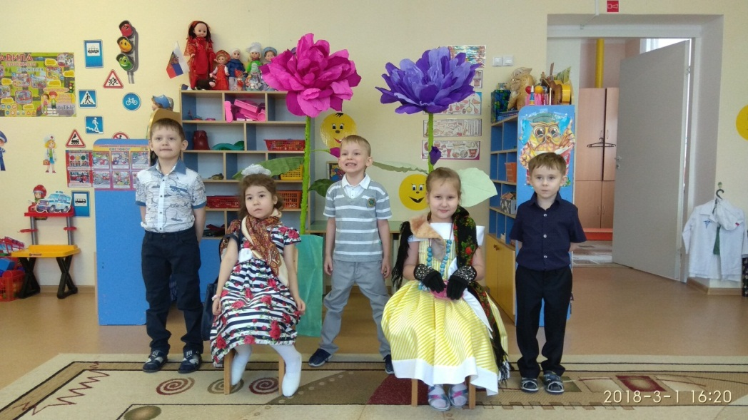Огромную работу провели по оформлению групп. Несмотря на запрет проведения массовых мероприятий торжества состоялись, везде в группах

царила атмосфера праздника.

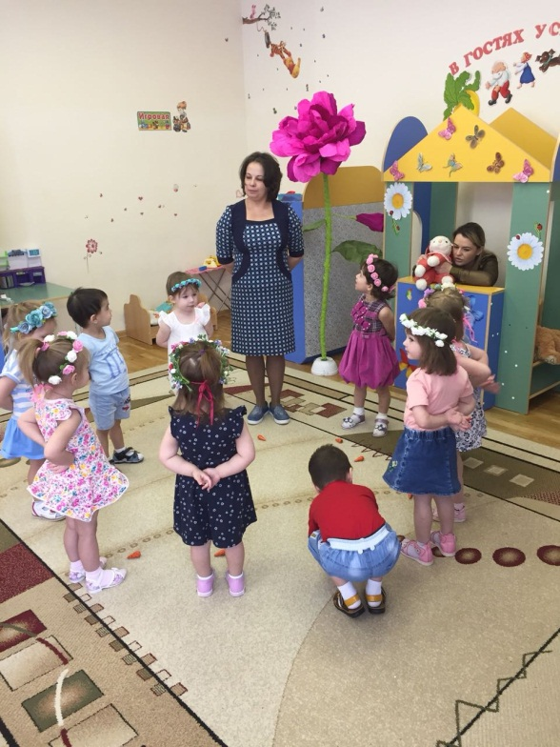 Дети пришли на утренник нарядные, весёлые в предвкушении праздника. И их надежды оправдались. Воспитатели, участвующие в празднике проявили себя хорошими артистами, показав своё творческое мастерство, артистизм, задор и организационные способности. Им пришлось перевоплотиться в разных героев: кота Мур-мяуча, кошку Мурку, зайчика, медведя, лису.

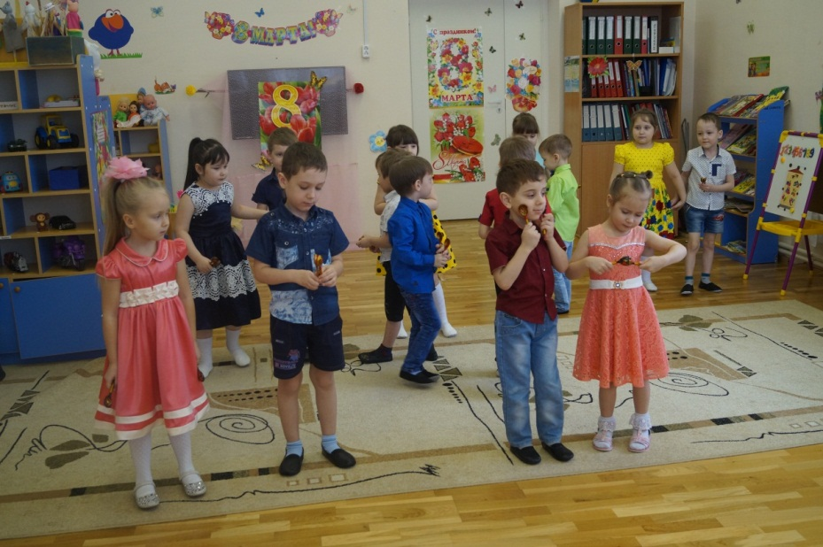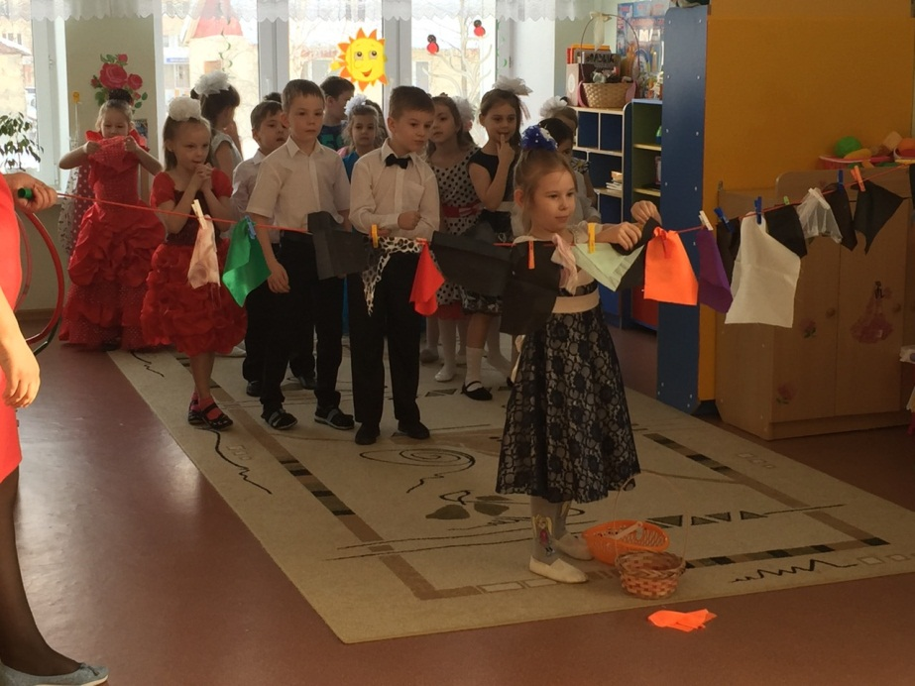

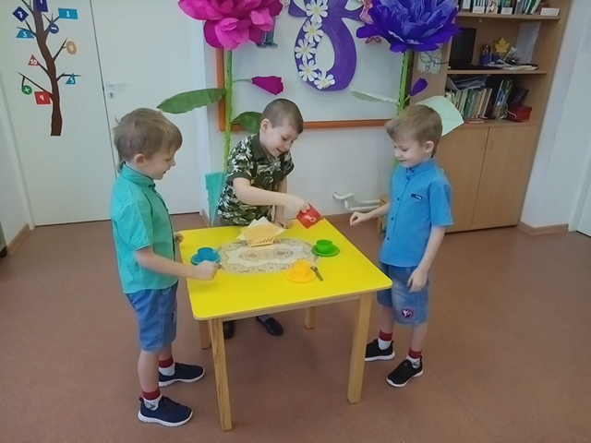

Дети своими стихами, танцами, песнями и сценками подарили мамам

много добрых слов, нежности и

внимания.

Посмотрев выступления своих детей, многие были растроганы до слёз.

Мы смотрим на наших детей и думаем – жизнь продолжается!

А значит, всё хорошо!!!

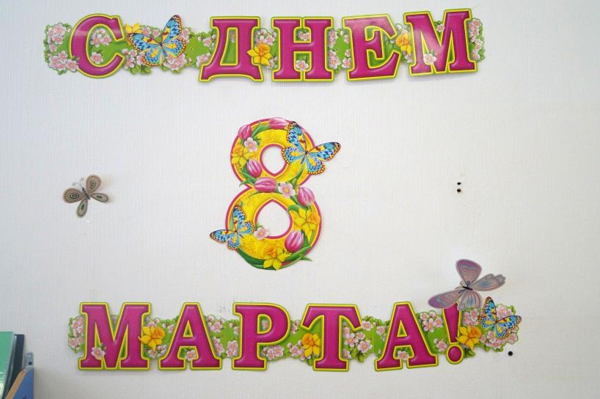

*статью подготовила*

*музыкальный руководитель*

*Снитко Анастасия Александровна*